LOKALE AANPAK MENSENHANDEL IN ALBLASSERDAM
STARTNOTITIE

Versie: 2 maart 2018

- Inleiding

1.1 Achtergrond
Voor u ligt de startnota van de gemeente Alblasserdam betreffende de lokale aanpak van mensenhandel. Mensenhandel is geen actueel probleem in de gemeente Alblasserdam. Met het opstellen van een lokaal beleid mensenhandel wil de gemeente echter progressief denken en handelen in de waarborging van de openbare orde en veiligheid in Alblasserdam. Dit voornemen is in eerste instantie een beleid op de excessen, dat zich zal focussen op de nader beschreven gebieden van mensenhandel. De startnota werkt als leidraad in de rol van de gemeente als handhaver, met betrekking tot de lokale aanpak van mensenhandel. Deze startnota is in lijn met het huidige beleid, als vastgesteld in de Nota Integraal Veiligheidsbeleid en de nota Prostitutiebeleid.

De huidige situatie
Er zijn nog geen harde cijfers te weerleggen betreffende de huidige situatie van mensenhandel en andere vormen van uitbuiting in Alblasserdam. Er zijn echter vermoedens dat de aanwezigheid van mensenhandel en andere vormen van uitbuiting, zoals misbruik van afhankelijkheid in relaties, zeer waarschijnlijk is. Deze vermoedens komen voort uit contact met partners van de gemeente Alblasserdam zoals Woonkracht10 en het CJG Alblasserdam, en meldingen uit onder andere zorginstellingen. Daarnaast is er recent onderzoek gedaan naar prostitutie in de gemeente Alblasserdam. Ondanks dat er een beperkend beleid is in de gemeente op prostitutie, zoals bepaald in de nota Prostitutiebeleid, kwam naar voren dat er in enige mate sprake is van illegale prostitutie in Alblasserdam. Hierbij was het niet met zekerheid te zeggen of uitbuiting of dwang in het spel is. Op basis van onder andere deze gegevens, kan de conclusie worden getrokken dat de gemeente Alblasserdam niet immuun is voor mensenhandel praktijken en andere vormen van uitbuiting. Door middel van beleid wil de gemeente een duidelijker zicht krijgen op de huidige situatie en handhaven.

1.2 Aanleiding
De Nationaal Rapporteur Mensenhandel en seksueel geweld tegen kinderen heeft geconcludeerd dat Nederlandse gemeenten het te vaak laten afweten bij de aanpak van mensenhandel. De gemeente Alblasserdam heeft momenteel geen actief lokaal beleid mensenhandel. De gemeente heeft het voornemen actief te zijn in de signalering en aanpak van mogelijke mensenhandel in de gemeente Alblasserdam. De startnotitie dient als hulpstuk en zal toelichten waarom de gemeente tot dit initiatief is gekomen. Het college onderstreept het belang van een doordachte aanpak van mensenhandel aansluitend op de mogelijkheden, aard en omvang van de gemeente.

Ten behoeve van een effectieve aanpak bij mensenhandel, is er voor de gemeente Alblasserdam een afbakening nodig van de reikwijdte van het begrip mensenhandel. De gemeente zal zich in haar aanpak focussen op vijf domeinen die vallen onder mensenhandel.
- Seksuele uitbuiting
- Arbeidsuitbuiting
- Illegale huisvesting
- Gedwongen bedelarij - met daarbij de nadruk op de uitbuiting en inzet van kinderen.
- Misbruik van afhankelijkheid in relaties in de mantelzorg - met de aanwezigheid van dwang

Door het concentreren op deze mogelijke vormen van mensenhandel wil de gemeente richting geven aan haar aanpak. Het opstellen van de startnota mensenhandel werkt aanvullend op de gestelde doelen in het integrale veiligheidsbeleid.

1.3 Definitie mensenhandel
Onder mensenhandel wordt door de gemeente Alblasserdam verstaan het werven, vervoeren, overbrengen, huisvesten, uitbuiten, inzetten of verhandelen van personen, met gebruik van dwang. De beoogde uitbuiting is de kern van mensenhandel.

Hieronder een verdieping op de vijf domeinen genoemd in de aanleiding:

Seksuele uitbuiting -volwassenen, minderjarigen & Loverboypraktijken
Bij seksuele uitbuiting is er sprake van dwang om seksuele diensten te verlenen aan derden, tegen betaling aan de mensenhandelaar in de vorm van geld of andere vergoedingen. Seksuele uitbuiting is misbruik van de kwetsbaarheid, ondergeschikte positie of vertrouwen van een individu. Daarbij benadrukkend dat iedereen, ongeacht geslacht of leeftijd, slachtoffer kan zijn van seksuele uitbuiting.

Vormen van seksuele uitbuiting:
- Gedwongen worden seks te hebben tegen eigen zin.
- Gedwongen worden om seks te hebben tegen betaling en het bedrag moeten afdragen.
- Gedwongen worden door je partner om seks te hebben met bekenden of vrienden.
- Gedwongen worden om 'schulden' af te lossen door middel van het verlenen van seksuele diensten.
- Gedwongen worden onderdeel te zijn van de productie van pornografie.
- Loverboypraktijken – Het manipuleren en afhankelijk maken van minderjarige meisjes door ze uit te buiten in de seksindustrie.

Arbeidsuitbuiting
Bij arbeidsuitbuiting is er sprake van dwang, onderbetaling, misleiding en andere mensonterende omstandigheden op de werkvloer. Dit wordt het meest gezien in de bouw, de horeca, de agrarische sector en de seksindustrie. Arbeidsuitbuiting is in strijd met het stelsel van sociale zekerheid, wetgeving en schendt mensenrechten. Arbeidsuitbuiting is voornamelijk van toepassing op zwakkeren op de arbeidsmarkt zoals illegalen en minderjarigen. Ook legale migranten zijn vaak slecht op de hoogte van hun rechten als werknemer. Dit draagt bij aan een gebrek van weerbaarheid en aan misbruik van omstandigheden.

Illegale Huisvesting
Er zijn diverse vormen van Illegale huisvesting. Er kan sprake zijn van gedwongen overbewoning door arbeidsmigranten. Hiervan is sprake wanneer er een mate van bewoning plaatsvindt, die niet in verhouding is met de beschikbare woonruimte. De huisvesting is gefaciliteerd door de intermediaire organisatie, die de kwetsbare arbeider uitbuit. Het faciliteren van illegale huisvesting kan ook van toepassing zijn op de seksuele uitbuiting, hiervan is sprake wanneer onder dwang illegale prostitutie plaatsvindt in een faciliteit zonder vergunning.

Illegale vormen van huisvesting, zoals overbewoning door arbeidsmigranten en/of onderverhuur, kunnen zorgen voor gevaarlijke situaties. De gemeente is op grond van de Wabo verantwoordelijk voor het houden van toezicht en handhaving op illegale activiteiten. Dit houdt in het bewaken van acceptabele, (brand)veilige en hygiënische vormen van huisvesting die niet leiden tot ruimtelijk ongewenste situaties en problemen in de (woon)omgeving. In de gemeente Alblasserdam is de uitvoering van deze handhaving gemandateerd aan OZHZ, die actief optreden mochten dergelijke onwettelijke en onveilige praktijken zich voordoen.

Gedwongen bedelarij/strafbare feiten plegen
Het dwingen tot bedelarij en/of ander crimineel gedrag is een vorm van mensenhandel. In tegenstelling tot seksuele uitbuiting en arbeidsuitbuiting is het gedwongen bedelen of stelen door kinderen of volwassenen een relatief onbekende vorm van uitbuiting. Bij gedwongen bedelarij is er sprake van uitbuiting door bijvoorbeeld kinderen of volwassenen onder dwang te laten participeren in; bedelen in het openbaar, zakkenrollerij, winkeldiefstal of een straatoverval, met als oogmerk de opbrengst in te leveren bij de uitbuiter. De uitbuiter heeft macht over het slachtoffer. Dit kan bijvoorbeeld omdat hij diens paspoort bezit of op een andere manier druk kan uitoefenen op het slachtoffer in kwestie.

Misbruik van afhankelijkheid in relaties - mantelzorg
De gemeente schaart misbruik van afhankelijkheid in relaties onder 'mensenhandel', indien er sprake is van een duidelijke en onbetwistbare aanwezigheid van uitbuiting onder dwang van het slachtoffer. Er moet sprake zijn van misbruik van de vertrouwensband door de dader, met expliciet medeweten van het slachtoffer. De gemeente zal voornamelijk in de mantelzorg aandacht besteden aan deze vorm van uitbuiting onder dwang, en daarbij actief optreden tegen mishandeling van ouderen in de mantelzorg.

Verschil mensenhandel en mensensmokkel
Mensenhandel en mensensmokkel staan in nauw verband met elkaar maar zijn niet hetzelfde. Mensensmokkel is het illegaal en grensoverschrijdend transport van mensen met als doel ze de grens over te smokkelen. Mensensmokkel is per definitie grensoverschrijdend, dit is bij mensenhandel niet vereist. Bij mensensmokkel is er in eerste instantie vaak sprake van een vrijwillige overeenkomst tussen de smokkelaar en degene die het land wilt verlaten, en een ander land illegaal wilt betreden. Deze vrijwillige relatie neemt niet weg dat er zich ernstige mensenrechtenschendingen voordoen. Deze startnotitie en het nader te vormen beleid zullen zich echter focussen op de aanpak van 'mensenhandel'.

- Juridisch kader

2.1 Wetboek van Strafrecht – artikel 273f
Mensenhandel is een ernstige vorm van criminaliteit. Door het verdelen van de taken in de strafrechtelijke aanpak en de bestuursrechtelijke aanpak, ligt er een grotere verantwoordelijkheid in handen van de gemeente dan voorheen. In de inleiding zijn diverse vormen van mensenhandel aangegeven. Daarbij is het begrip uitbuiting aangehaald, uitbuiting is de kern van het probleem. De straffen op deze diverse vormen van uitbuiting staan omschreven in Artikel 273f Wetboek van Strafrecht. Dit artikel heeft betrekking op misdrijven tegen de persoonlijke vrijheid, en geeft aanzet tot uitvoering van een aantal internationale verdragen en protocollen ter bestrijding van (seksuele) uitbuiting van mensen. Dit heeft betrekking tot onder andere het Palermo protocol, het verdrag van Warschau, de EVRM en het IVRK. De strekking en reikwijdte van artikel 273f Sr dient dan ook te worden geïnterpreteerd op basis van deze internationale verdragen.

De delicten gepleegd onder artikel 273f Sr worden beschouwd als "mensenhandel”, maar er wordt inmiddels erkend door de rechtbank dat een kwalificatie als "uitbuiting” een begrip is die de juridische lading van het artikel beter zou dekken. Er wordt door het Hof van Justitie beargumenteerd; "ook zonder het daadwerkelijk verhandeld zijn van iemand, kunnen ten aanzien van die persoon toch dusdanige handelingen worden gepleegd dat er gesproken moet worden van uitbuiting en dat er sprake is van een overtreding van artikel 273f Sr."

Een essentiële toetsingsvoorwaarde is dat er bij het slachtoffer, gezien de persoonlijke omstandigheden, geen andere keuze mogelijk was dan in een toestand van uitbuiting te geraken of te blijven. Daaropvolgend ontbreekt in die situatie in het geheel de vrijwilligheid bij het slachtoffer.

2.2 De gemeentewet
De gemeentewet biedt in zijn algemeenheid niet veel aanknopingspunten met betrekking tot mensenhandel. De onderstaande artikelen bepalen tot op zekere hoogte de bevoegdheidsverdeling van gemeenten inzake het beleidsmatige proces bij het opstellen van het beleid mensenhandel.

Artikel 149 stelt: "de raad maakt de verordeningen die hij in het belang van de gemeente nodig acht"
Artikel 151a lid 1: "de raad kan een verordening vaststellen waarin voorschriften worden gesteld met betrekking tot het bedrijfsmatig geven van gelegenheid tot het verrichten van seksuele handelingen met of voor een derde tegen betaling

Juridische bevoegdheidsverdeling
Gemeenten hebben de volgende instrumenten ter beschikking om vormen van mensenhandel tegen te gaan;
- De algemene plaatselijke verordening
- Bestemmingsplannen
- De Wet BIBOB
- De nota Prostitutiebeleid

Het is van belang dat wij als gemeente in de beleidsontwikkeling betreffende mensenhandel de dialoog aangaan met onze regionale partners. Er zijn daarnaast diverse organisaties beschikbaar die kunnen dienen als hulpstuk bij de vormgeving van de bestuurlijke informatiepositie. Dit heeft betrekking tot zowel interne als externe veiligheidspartners. Om dit te kunnen bewerkstelligen is het in eerste instantie van belang in kaart te brengen wie onze externe partners zijn.

De externe partners van de gemeente Alblasserdam - Openbare Orde en Veiligheid
Externe Partners
- Politieregio Rotterdam, AVIM, GGD ZHZ, Veiligheidshuis ZHZ, OZHZ, Dienst gezondheid en Jeugd ZHZ, RIEC, Veiligheidsregio ZHZ, Veiligheidsalliantie regio Rotterdam (VAR), Openbaar Ministerie, Waterschap Rivierenland
- Stichting Welzijn Alblasserdam, buurtverenigingen, wijkkernteams, kerkengenootschappen, woningcorporaties, lokale horeca-exploitanten, sportverenigingen, partners uit het bedrijfsleven, ondernemersverenigingen, Maatschappelijk Verantwoord Ondernemen (MVO), winkeliersverenigingen, buurgemeenten
- SVHW Belastingen, SDD, SCD, bureau leerplicht, KCC-Drechtsteden

2.3 De Algemene Plaatselijke Verordening
Illegale prostitutie en loverboypraktijken
In de huidige APV is het verbod op illegale prostitutie afgebakend in artikel 3:3 APV. Loverboypraktijken worden in de nota Prostitutiebeleid door de gemeente geschaard onder artikel 3:3 en 3:5 APV.
- Het is verboden een seksbedrijf uit te oefenen zonder vergunning van het bevoegde bestuursorgaan. In de gemeente Alblasserdam is er een beperkend beleid op prostitutie, dit is afgebakend in artikel 3:5 APV 'raamprostitutiebedrijven en maximering aantal seksinrichtingen'.
- Voor het uitoefenen van een raamprostitutiebedrijf wordt geen vergunning verleend.
- Er kan voor in totaal 1 seksinrichting van seksbedrijf, niet zijnde raamprostitutiebedrijven, vergunning worden verleend. Dit is afgebakend in de nota Prostitutiebeleid.

Gedwongen bedelarij en vergunning op venten
De gedwongen bedelarij is gedeeltelijk afgebakend in afdeling 3. APV, de verplichte vergunning op venten in het openbare gebied.

Bevoegd bestuursorgaan bij de uitvoering van de verordening (vergunningverlening)
Het College van burgemeesters en wethouders wordt aangemerkt als bevoegd bestuursorgaan, tenzij het gaat om voor het publiek openstaande gebouwen en daarbij behorende erven als bedoeld in artikel 174 van de Gemeentewet. Dan wordt de burgemeester aangemerkt als bevoegd bestuursorgaan.

- De actieve rol van de gemeente, integrale vormgeving van het beleid en de strategische aandachtspunten

3.1 Rollen van de gemeente
De gemeente Alblasserdam neemt bij de aanpak van de genoemde vormen van mensenhandel meerdere rollen op zich;
-De gemeente als signaleerder
-De gemeente als beleidsmaker
-De gemeente als regisseur van de integrale aanpak
-De gemeente als handhaver
-De gemeente als verantwoordelijke voor de zorg.

Integrale aanpak
We streven in de gemeente Alblasserdam naar een integrale aanpak en verbinden daarbij de benoemde rollen van de gemeente. Bestuurlijk gezien is de aanpak en het voorkomen van mensenhandel verspreid over meerdere portefeuilles. De relatie met openbare orde en veiligheid is evident, en dit geldt ook voor de portefeuilles zorg, gezondheid en welzijn, wonen en huisvesting. Daarom wordt direct vanaf de start van dit proces de betreffende portefeuillehouders en medewerkers betrokken.

Het is aan de gemeente Alblasserdam om de regie en aanpak van mensenhandel in Alblasserdam vorm te geven. De gemeente Alblasserdam is als lokale overheid regisseur van het integrale veiligheidsbeleid. De gemeente is daarnaast verantwoordelijk voor het prostitutiebeleid en houdt toezicht op de naleving van het beleid. Dit valt onder de rollen van de gemeente die hieronder zullen worden toegelicht.

Relatie met andere beleidsstukken
De vaststelling van dit beleid werkt door als aanvulling op de nota Prostitutiebeleid en de nota Integraal Veiligheidsbeleid. De gewenste aanpak zoals omschreven in de startnota, heeft naar alle waarschijnlijkheid consequenties voor de huisvestingsnota. Met name de situatie betreffende arbeidsmigranten die blijven voor zowel korte als lange duur. De huisvestingsnota moet worden aangepast naar het toekomstige beleid mensenhandel. In het vervolgproces zal worden bekeken of dit voor meer aanpalende beleidsvelden geldt.

De rol van de gemeente in de aanpak van mensenhandel schematisch toegelicht:
1.De gemeente als signaleerder | In eerste instantie is het van belang dat gemeenten in staat zijn signalen van mensenhandel te herkennen. Als de gemeente Alblasserdam in eerste instantie weet waar zij op moet letten, kan mensenhandel effectief worden herkend, kunnen slachtoffers worden beschermd en kunnen signalen worden doorgezet naar ketenpartners die handelen vanuit een eigen verantwoordelijkheid. Door de afbakening van de domeinen zoals genoemd in de aanleiding, wil de gemeente Alblasserdam specifiek zijn in de aanpak. De signaleringsfunctie van gemeenten is opgenomen in het ‘Basisniveau bestuurlijke aanpak van mensenhandel’. Dit BBA wordt beschouwd als een referentiekader(minimumeis) voor een effectieve, gemeentelijke aanpak.
2.De gemeente als beleidsmaker | De gemeente Alblasserdam is verantwoordelijk voor het eigen veiligheidsbeleid. De gemeente vult dit in door de Nota Integraal veiligheidsbeleid. Dit veiligheidsbeleid is opgesteld voor 2017-2020. Het beleid richt zich op het voorkomen en tegengaan van specifieke verschijningsvormen van criminaliteit, met hulp van de drugsnota, de nota Prostitutiebeleid en de huisvestingsnota. De startnota draagt bij aan het versterken en aanvullen van de Nota IVB en het beleid betreffende prostitutie.
3.De gemeente als regisseur van de integrale aanpak | De achterliggende gedachte van de bestuursrechtelijke aanpak is dat verschillende organisaties complementair aan elkaar gaan functioneren. Het aanwenden van de gemeentelijk bestuurlijke bevoegdheden zal doorgaans samenlopen met een strafrechtelijke aanpak, waarvoor politie en OM  verantwoordelijk zijn. De gemeente is echter verantwoordelijk voor het verloop van het proces en neemt de rol van regisseur op zich. Een effectieve aanpak bij dit beleid vergt afstemming tussen de betrokken organisaties. De gemeentelijke aanpak oftewel de 'integrale aanpak' genoemd is er tevens om verplaatsingseffecten te voorkomen naar omliggende gemeenten.
4.De gemeente als handhaver | De gemeente is verantwoordelijk voor het bevorderen van de leefbaarheid en de veiligheid in Alblasserdam. De gemeente vult dit onder andere in door zichtbaar aanwezig op straat aanwezig te zijn in de vorm van onder andere orderhandhavers en andere bevoegde instrumenten. De gemeente faciliteert controle en opsporing en kan sancties opleggen bij overtredingen en delicten.
5..De gemeente als zorgverlener | De gemeente Alblasserdam is financieel en organisatorisch verantwoordelijk voor de zorg voor en opvang van slachtoffers van mensenhandel. Dit is een wettelijk verankerde verplichting, die primair voortvloeit uit de Wet maatschappelijke ondersteuning 2015 (Wmo 2015) en de Jeugdwet. De taken en verantwoordelijkheden van de gemeente ten aanzien van de bescherming van slachtoffers is beschreven in een rapport van de Vereniging van Nederlandse Gemeenten (VNG) genaamd “Gemeenten en de opvang en zorg van slachtoffers van mensenhandel” (2015)

De gemeente als signaleerder & het verbeteren van de bestuurlijke informatiepositie
Uit de Tiende rapportage van de Nationaal Rapporteur Mensenhandel en seksueel geweld tegen kinderen (november 2017) is gebleken dat signalen van mensenhandel nog niet altijd door professionals in voldoende mate worden herkend en doorgegeven. Voor de gemeente Alblasserdam is de bestuursrechtelijke aanpak van mensenhandel nog redelijk onbekend terrein, omdat uit de beschikbare gegevens kan worden gesuggereerd dat mensenhandel niet veel voorkomt in de gemeente. De eerste aanzet tot het verkrijgen van een goede bestuurlijke informatiepositie is het stimuleren van de communicatie tussen de betrokken organisaties. Door het verbinden van de signalen in de systemen kan een grote stap in de signalering van mensenhandel worden gezet.

Op intern gebied beschikt de gemeente Alblasserdam over informatie uit diverse systemen, die al dan niet in combinatie met elkaar, kunnen duiden op mensenhandel. Het is voor medewerkers van de gemeente, waaronder baliemedewerkers van burgerzaken, toezichthouders en inspectiemedewerkers mogelijk om op allerlei manieren signalen op te pikken van mensenhandel. Dat kan in direct contact met mogelijke daders en slachtoffers, maar ook door contact met mogelijke facilitators. Zoals 'huisjesmelkers' die voorzien in onveilige woonruimten voor arbeidsmigranten. Medewerkers kunnen ook signalen van mensenhandel constateren bij controles in horeca, bouw en landbouwbedrijven. Het is belangrijk voor de gemeente om aan medewerkers te leren hoe zij signalen van mensenhandel kunnen herkennen. Deze interne vormgeving kan worden gerealiseerd door middel van:
- Het vergroten van bewustzijn onder werknemers dat mensenhandel zich in Alblasserdam kan voordoen. Met behulp van voorlichtingen, afnemen van enquêtes etc.
- Een contactpersoon aanstellen of aanwijzen, binnen de gemeente die signalen van mensenhandel in de gemeente opvangt en verwerkt.
- Het faciliteren van trainingen, cursussen voor werknemers die in hun werk in contact kunnen komen met slachtoffers van mensenhandel of met daders. (Denk hierbij aan baliemedewerkers en toezichthouders)

Doordat de gemeente samenwerkt met haar externe en interne partners is er een directe verbinding met instanties die een bijdrage kunnen leveren in de signalering van mensenhandel. Voor de gemeente Alblasserdam zijn de bestuurlijke instrumenten en bevoegdheden aanwezig om mensenhandel aan te pakken. De gemeente is uitvoerder in het verstrekken van vergunningen, subsidies en uitkeringen. Daarnaast op het verhuren van panden en preventief integraal toezicht op mogelijke kwetsbare branches. Dit kan betrekking hebben op personen, bedrijven en instanties.

De interne partners van de gemeente Alblasserdam
Interne partners
Afdeling RMO: adviseurs welzijn en jeugd, volksgezondheid, wonen, Onderwijs en WMO,
verkeerskunde, grondzaken/economische zaken, jongerenwerk,
bedrijvencontactfunctionaris
Afdeling Buitenruimte: adviseurs beheer en beleid, toerisme en recreatie
Afdeling Publiekszaken: adviseurs OOV, rampenbestrijding, handhaving, evenementencoördinatie
Afdeling Concern: adviseurs communicatie, juridische zaken

De gemeente als beleidsmaker & het opwerpen van gemeentelijke barrières
De bedoeling hiervan is het duurzaam terugdringen of voorkomen van mensenhandel-praktijken door een sta-in-de-weg te zijn voor criminelen. Het barrièremodel mensenhandel (CCV) is hierbij een zeer belangrijk instrument. Dit model is een analysetool waarmee er wordt gekeken naar de hindernissen die moeten worden genomen om criminele activiteiten te starten en te laten voortduren en de daaruit voortvloeiende winsten te kunnen benutten. Wanneer het criminelen te makkelijk wordt gemaakt, dan kan het zijn dat instanties ongewild en onbewust facilitators zijn van criminele activiteiten. Bijvoorbeeld wanneer er onvoldoende controle en toezicht is op inschrijving in de Basisregistratie Personen en de uitgifte van paspoorten en identiteitsdocumenten die fraude en misbruik als doel hebben. De gemeente Alblasserdam dient te onderzoeken welke barrières opgeworpen kunnen worden, gekoppeld aan de gemeentelijke processen om te voorkomen dat mensenhandel plaatsvindt. Hieronder het barrièremodel dat de gemeente Alblasserdam zou kunnen gebruiken bij het bestrijden van mensenhandel bij seksuele uitbuiting en arbeidsuitbuiting:

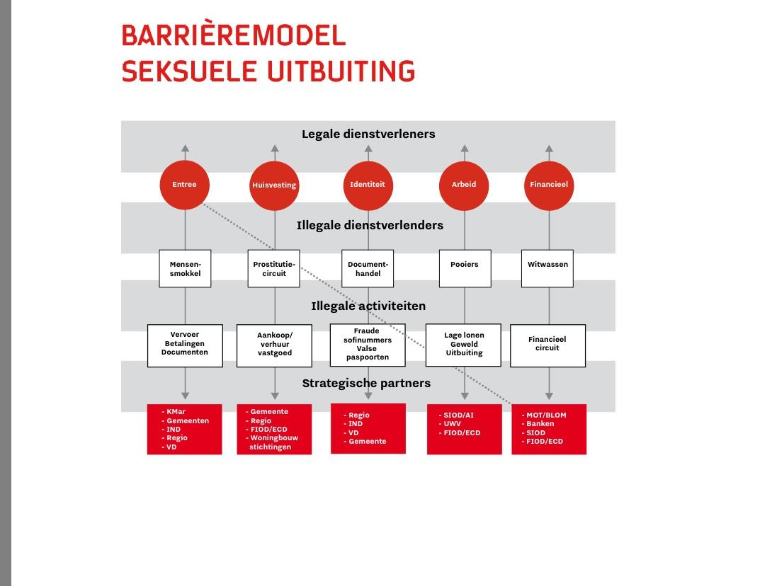
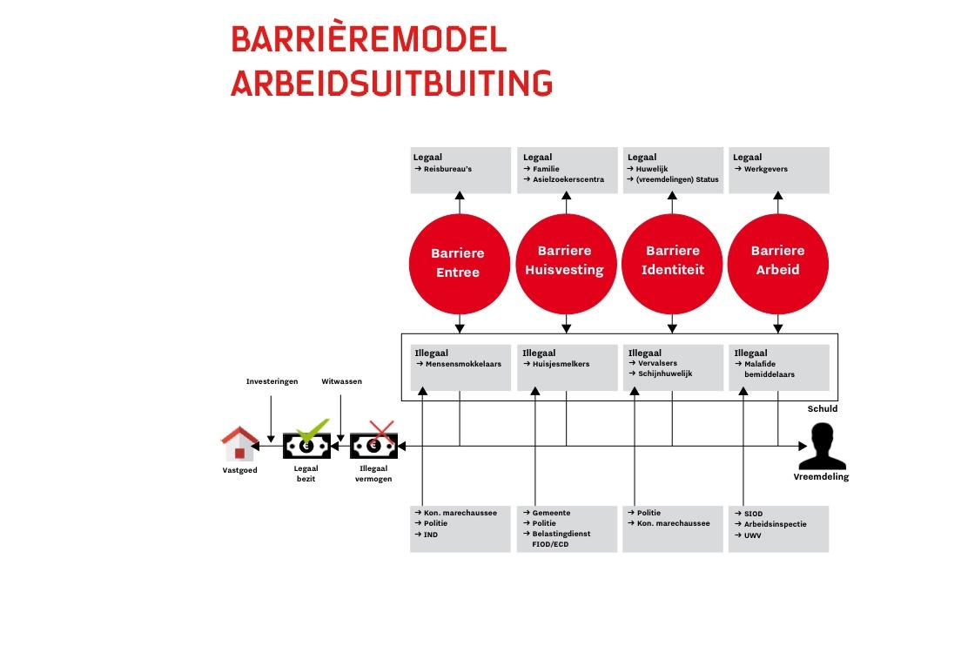
Seksuele uitbuiting en arbeidsuitbuiting

De gemeente als regisseur van een integrale operationele aanpak
De gemeente handelt naar de doelen gesteld in de Nota IVB en de nota Prostitutiebeleid en neemt de regie op zich bij het bepalen van de richting van het toekomstige beleid op mensenhandel. Het organiseren en regisseren van een samenwerkingsverband kan plaatsvinden door als gemeente samen te
werken met instanties als het openbaar Ministerie, Immigratie- en Naturalisatiedienst (IND), Politie, Belastingdienst en Inspectie Sociale Zaken en Werkgelegenheid (ISZW). De samenwerking met deze organisaties moet worden benut om een integrale operationele aanpak van mensenhandel in Alblasserdam mogelijk te maken. Het Regionale Informatie en Expertisecentrum (RIEC) zou hier een ondersteunende rol in kunnen hebben. De gemeente is verantwoordelijk voor het onderhouden van de contacten en het verwerken van de signalen betreffende mensenhandel. De gemeente neemt als het ware een hoofdrol op zich in de vorming van de operationele aanpak en faciliteert de uitvoering daarvan.

De gemeente als handhaver
Handhaving is onlosmakelijk verbonden met het takenpakket van de gemeente als bestuursorgaan. De gemeente Alblasserdam is, als het uitvoerende orgaan verantwoordelijk voor de aanpak van lokale mensenhandel. Door het handhaven van het plan van aanpak wil de gemeente kracht geven aan de implementatie van de gestelde doelen. Het handhaven gebeurt met hulp van zowel interne als externe partners. Een partner met veel bevoegdheden is bijvoorbeeld de politie. De politie beschikt over verschillende strafrechtelijke gegevens van mogelijke verdachten en kan overgaan tot opsporing. De politie staat in direct contact met de gemeente via de afdeling Openbare Orde en Veiligheid en kan onder andere op basis van communicatie met dit orgaan handelen naar de verkregen signalen. De afdeling Openbare Orde en Veiligheid staat op zijn beurt weer in direct contact met andere domeinen binnen de gemeente, zoals; zorg, welzijn en volkshuisvesting.

De gemeente als verantwoordelijke voor de zorg en opvang van slachtoffers van mensenhandel & het faciliteren van de zorg en opvang voor slachtoffers mensenhandel
Een effectief overheidsoptreden ter bestrijding van mensenhandel is niet mogelijk zonder dat er, naast de repressieve aanpak, ook in zeer ruime mate werk wordt gemaakt van de opvang van en hulpverlening aan slachtoffers. Bij hulpverlening aan slachtoffers van bijvoorbeeld gedwongen prostitutie is het zo dat het zeer specialistische kennis en kunde vergt. De hulpverlening aan slachtoffers van andere vormen van mensenhandel moet op het juiste niveau zijn. Er moet tevens meer nadruk komen te liggen op de signalering door hulpverlening, bijvoorbeeld bij herhaaldelijk verzoek in het ziekenhuis of de GGD Zuid-Holland-Zuid.

Met deze strategische aandachtspunten draagt de gemeente bij aan:
- Het aanpakken en frustreren van daders en bewuste facilitators van mensenhandel door de inzet van bestuurlijke middelen als onderdeel van een geïntegreerde aanpak en het opwerpen van barrières om het mensenhandel-proces te belemmeren.
- Goede opvang en hulp voor alle slachtoffers zodat zij minder risico lopen om opnieuw slachtoffer te worden.
- Informeren en weerbaar maken van risicogroepen zodat zij minder kans lopen op slachtofferschap van mensenhandel.
- Het duurzaam borgen van de aanpak mensenhandel in regionaal verband door te dienen als
proeftuin’ voor een regionale bestuurlijke aanpak van mensenhandel.

- Financiën
In de huidige startfase zijn er met betrekking tot de financiën voorlopig nog geen wijzigingen vastgesteld. Dit vanwege de reguliere inzet van medewerkers. Met betrekking tot het toekomstige beleid, sluit de gemeente niet uit dat in de beleidscyclus wel een financiële doorwerking kan plaatsvinden. Indien nodig, wordt er in het collegevoorstel van het toekomstig beleid een voorstel gedaan met betrekking tot deze financiële consequenties. Dit zal dan nader worden uitgewerkt en toegelicht.

- Afsluiting
Er moet een balans zijn in wat de gemeente schaart onder mensenhandel en wat niet. Er kan heel breed worden ingezet, zoals bij grootstedelijke problematiek ook nodig kan zijn. We blijven daarom met een schuin oog kijken naar de bredere domeinen van mensenhandel, het speelveld moet als groter geheel worden beschouwd. Deze startnota faciliteert echter het beleid op de excessen en de directe gevolgen van mensenhandel in onze de gemeente.

- Planning
De startnotitie is besproken in het PFO met de burgemeester en de portefeuillehouders Kraijo en Zandvliet zijn geraadpleegd vanuit de respectievelijke portefeuilles huisvesting en zorg. Agendering van de startnotitie en daarmee de eerste integrale bespreking in het college van dinsdag 6 maart 2018. Na vaststelling van de startnotitie wordt de gemeenteraad geïnformeerd met een raadsinformatiebrief.

Consultatie met regionale veiligheidspartners
In de komende maanden wordt gewerkt aan het opstellen van het beleid in samenwerking met de verschillende partners van de gemeente zoals:

- Woonkracht10
- Politie
- Het CJG Alblasserdam
- Stichting Welzijn Alblasserdam
- RIEC
- Jeugdpunt
- Kerkengenootschappen
- Partners uit het bedrijfsleven

De consultatie van partners en het opstellen van het beleid zal naar verwachting enige maanden in beslag nemen. Tegelijkertijd worden ook de betreffende medewerkers in de organisatie betrokken bij het opstellen van het beleid. Ook de verschillende portefeuillehouders worden opnieuw geconsulteerd in de aanloop naar agendering in het college van B&W.

De coördinatie van de aanpak van het opstellen van het beleid en de bestuurlijke afstemming loopt via de burgemeester en het reguliere PFO. Het streven is om het beleid in het vierde kwartaal van 2018 in het college te agenderen. Na vaststelling wordt de gemeenteraad geïnformeerd.

